Esta base de datos se ha diseñado en MYSQL workbench con el objetivo de almacenar información sobre diferentes ciudades y las tasas de cambio de sus monedas.

Cuenta con una tabla llamada “cuidad” y otra de “usuario” vale aclarar que dentro de aplicación se podría implementar un login para tener un registro de cada usuario que entra al aplicativo.

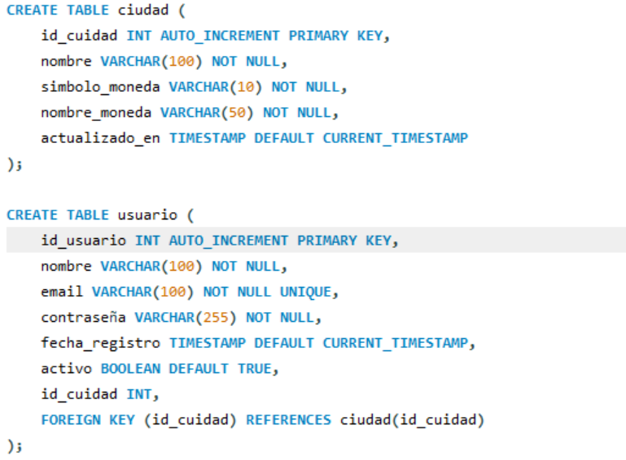

La información ingresada en la base de datos.

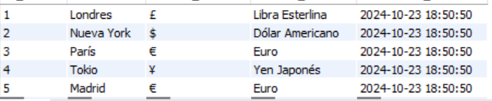

El esquema final de la base de datos sobre el aplicativo web.

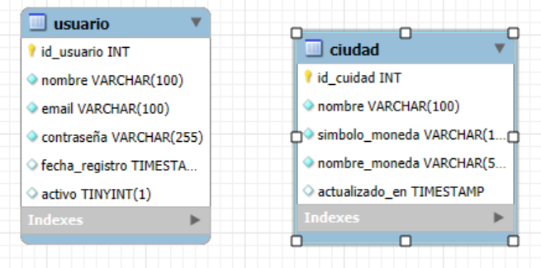

Se comienza el proyecto con el framework laravel y con el lenguaje de programación PHP

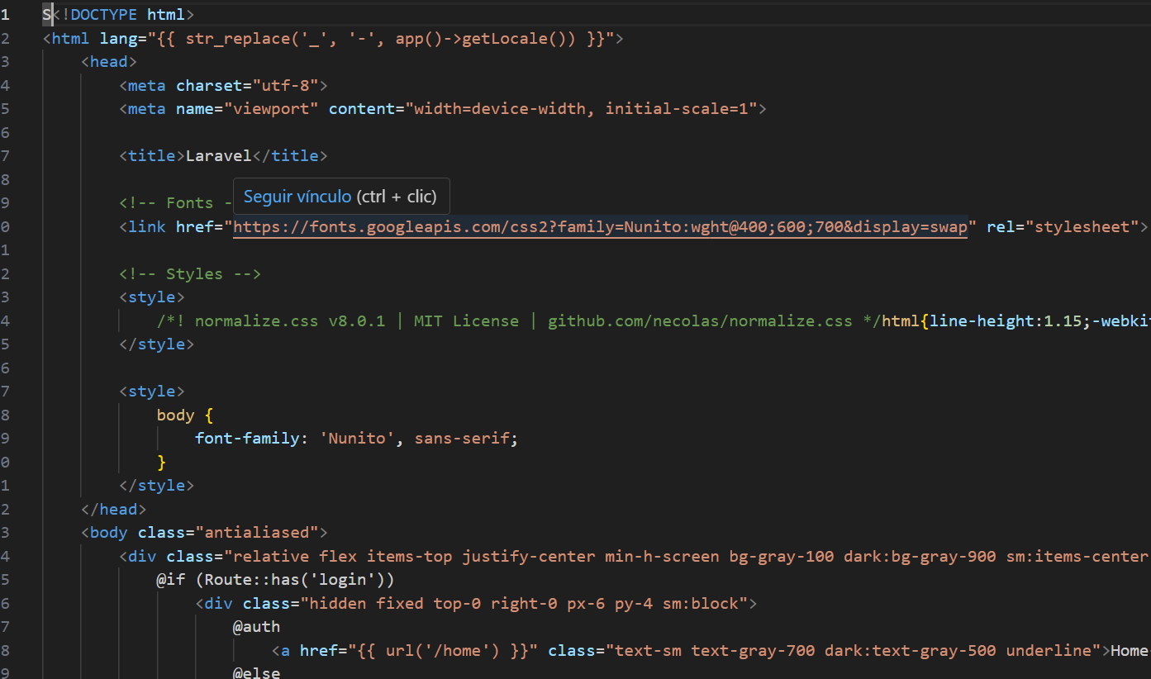

Se conecta la base de datos con el proyecto

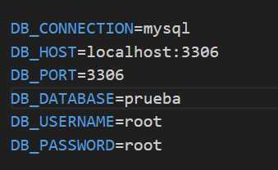

Se crea el modelo, el controlador, la vista y las rutas para el proyecto

Vista rápida sobre el avance del proyecto

Se buscan la api para taza de cambio y la api para el clima con el fin de implementarlas en el proyecto

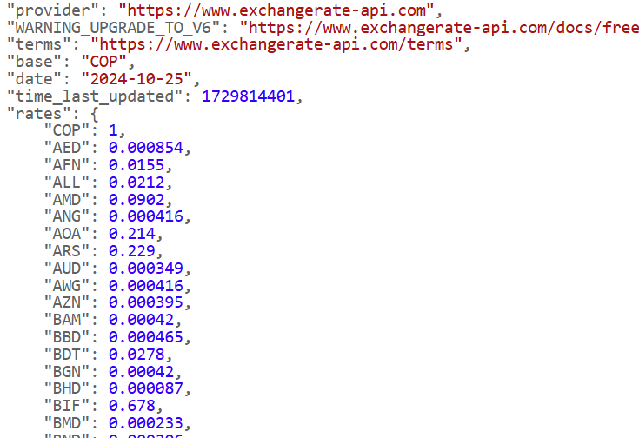

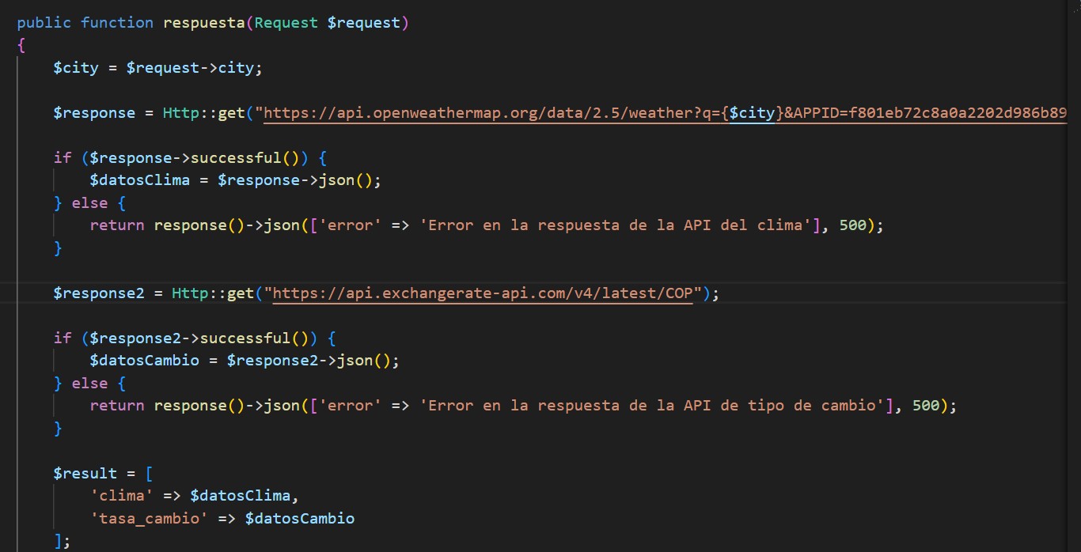

Se finaliza el proyecto dando como resultado los datos perdidos por el usuario

